31-2DA ETAPA DEL CURSO DE PYTHON-AGREGUEMOS MULTIPLES WIDGETS

Empezaremos a agregar múltiples widgets, en el siguiente primer ejemplo veremos como hacerlo.

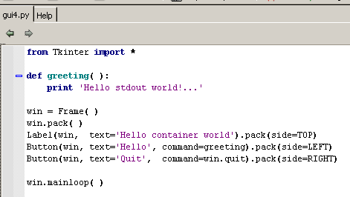
Si lo corremos vemos

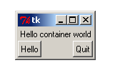
Al apretar el botón Hello si lo corremos en una consola allí se imprimirá la salida, si lo ejecutamos con Execute current file del Wing veremos la salida allí mismo en la pestaña OS Commands.

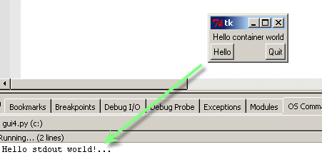
Vemos que el script sigue la lógica que usábamos hasta ahora, primero instancia en Frame que es una clase de Tkinter, y la usara como parent y contenedor de los widgets que le atacheemos.

Label(win, text='Hello container world').pack(side=TOP)
Button(win, text='Hello', command=greeting).pack(side=LEFT)
Button(win, text='Quit', command=win.quit).pack(side=RIGHT)

Vemos que creamos un Label con su texto, y dos botones cada uno con el texto que mostrara y su función callback, ademas al packear cada uno de ellos, le indicamos donde queremos que lo ubique el Label estará arriba por eso le pasamos como parámetro side=TOP, y luego el botón Hello estará a la izquierda de la zona que quedo para ubicar widgets, por eso el argumento de pack sera side=LEFT y el otro botón Quit estará a la derecha por eso el argumento side=RIGHT con eso quedan ubicados en la ventana los tres widgets.

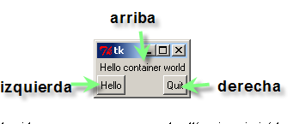
Por lo demás los botones tienen sus funciones callback, el botón Hello, al apretarlo llamara a la función greeting que definimos.

Button(win, text='Hello', command=greeting).pack(side=LEFT)

llama a

def greeting( ):
print 'Hello stdout world!...'

y el otro botón Quit llama al método quit que se le aplica a la instancia, (Frame.quit tiene el mismo efecto que Tk.quit cerrar todo)

Button(win, text='Quit', command=win.quit).pack(side=RIGHT)

Luego se utiliza mainloop para poner en marcha el loop de eventos y mostrar la ventana creada.

ACHICAR CON MULTIPLES WIDGETS

Si aquí achicamos la ventana.
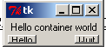
Vemos que el ítem que se agrega primero en este caso el Label es el que se respeta mas, mientras que los botones como fueron agregados últimos, son los primeros afectados al achicar, esto es una regla del manejador de geometría, respeta siempre mas al que ingreso primero y a los que ingresaron últimos los trata como de menor jerarquía, veamos si hubiéramos puesto los botones primero y luego el Label y achicamos.

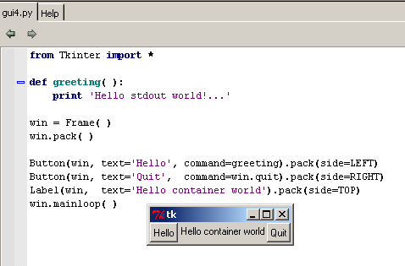

Primero que nada la ventana se arma en forma distinta ya que el manager de geometría, primero ubica los dos botones a la derecha y a la izquierda y luego en el espacio vacío que le queda pone el Label, y aunque le pongas TOP, sera el TOP del espacio vació que queda disponible, ademas al achicarlo, vemos que el Label se afecta primero y los botones quedan visibles por mas tiempo y son menos afectados pues los trata como de mayor jerarquía por haber entrado primero.

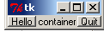
Vemos que el Label esta desapareciendo y fue el mas afectado, volvamos al script original con el Label primero.

Una de las mayores diferencias entre este ejemplo y los anteriores que veíamos es el uso de Frame, que es una clase que trabaja mejor el concepto de contener widgets, en este caso la instancia win contiene tres widgets y ademas existe una jerarquía de widgets que es como un diagrama de árbol, donde están los de jerarquías superiores y luego a través de las ramas se va bajando en jerarquías en los widgets incluidos internamente.

Vimos que primero realizamos una instancia llamada win en la clase Frame que sera el parent y luego atacheamos a este Frame los tres widgets que serán sus children o hijos, a su vez como a Frame no le indicamos un parent al realizar la instancia, sera atacheado a la ventana de nivel superior por default Tk.

Vemos que el orden de como coloco los widgets importa, pues el manager de geometría vera en ese momento cual es el espacio que sobra y entonces el siguiente lo ubicara en dicho espacio si pusiéramos el Label segundo.

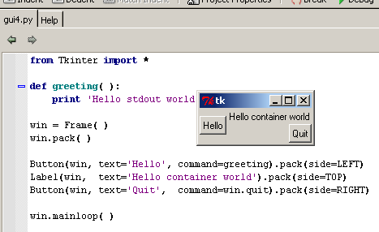
Vemos que el manager de geometría primero ubica el botón Hello a la izquierda y reduce el espacio que queda, a lo que esta sombreado en amarillo en la imagen, que pasara a ser el nuevo espacio de referencia para ubicar los siguientes widgets.

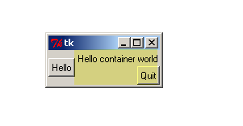

Allí ubicara arriba al Label y luego vuelve a reducir el espacio que queda libre, al que se ve en el gráfico siguiente.

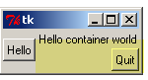

Y luego en dicho rectángulo libre ubicara al botón Quit a la derecha, tenemos que pensar que cada vez que coloca un widget en una posición se reduce el rectángulo vacío donde ubicar los restantes, y en el se ubicaran los siguientes de acuerdo a las ordenes que se le va dando.

EXPAND AND FILL PARA MAS DE UN WIDGET

Al ver el ejemplo anterior podremos entender fácilmente que significa las opciónes EXPAND Y FILL que usamos para un solo WIGDGET pero al haber mas de uno, se aclarará perfectamente.
.

Recordamos que la opción EXPAND sola si la activábamos centraba el botón en el espacio que quedaba disponible y permitía expandir y que FILL lo llenaba, si poníamos BOTH en ambas direcciones, si poníamos X en dirección horizontal e Y en dirección vertical.

Usando solo expand centramos el botón en el espacio que quedaba libre

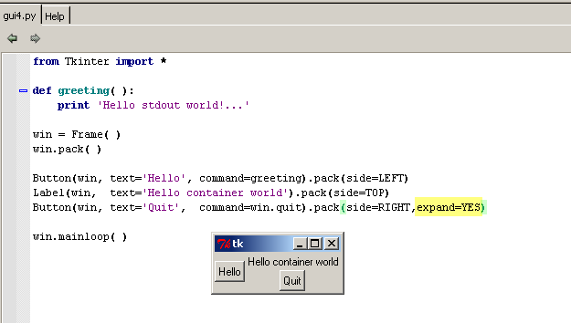
Y agregando FILL=BOTH lo expandemos en dicho espacio.

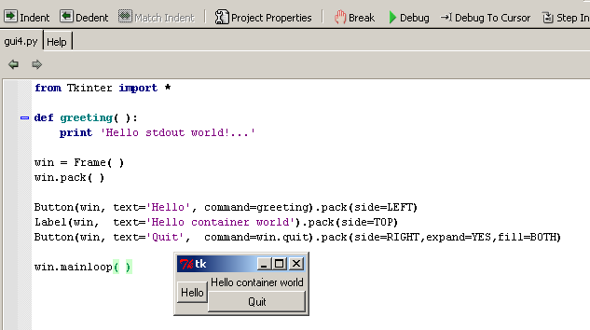

De cualquier manera advertimos que al estirarlo los widgets no se estiran mas porque al packear Frame no le pusimos como opciones también expand y fill por lo tanto el espacio máximo donde se ubican siempre es el mismo rectángulo inicial donde están restringidos y que no se puede estirar.

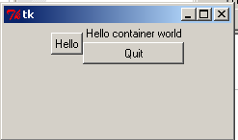
Ahora al agregar en Frame la opción expand y fill, vemos que al estirar la ventana principal el espacio disponible donde se ubican los children es un rectángulo mas grande, pero el único que intenta siempre llenar todo el espacio que puede es el Quit pues dentro de su propia opción pack usa expand and fill, con lo cual trata de llenar el espacio mas grande que tiene para ubicarse, los otros dos widgets solo se ubican dentro de un mayor espacio, pero sin agrandarse al no usar expand ni fill.

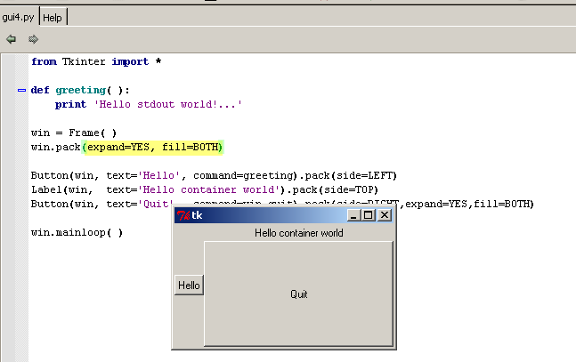

Veamos diferentes combinaciones que ocurrirán al estirar.

Usando fill=Y en el botón Quit.
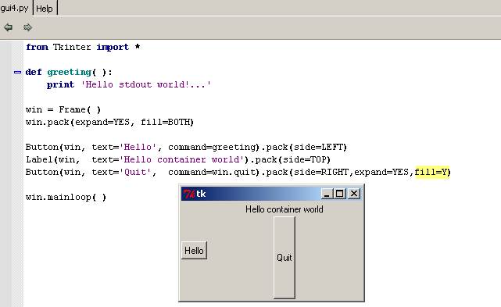

Usando fill=X en dicho botón.

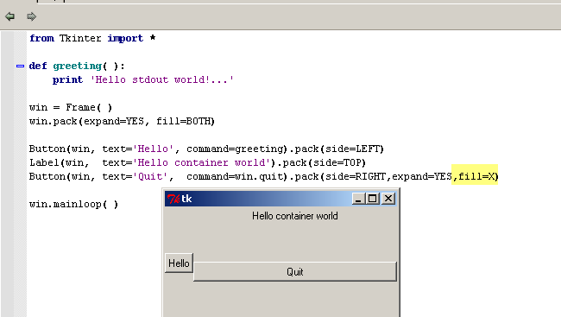

Usando fill=Y en el botón Hello se estira hasta lo máximo verticalmente.

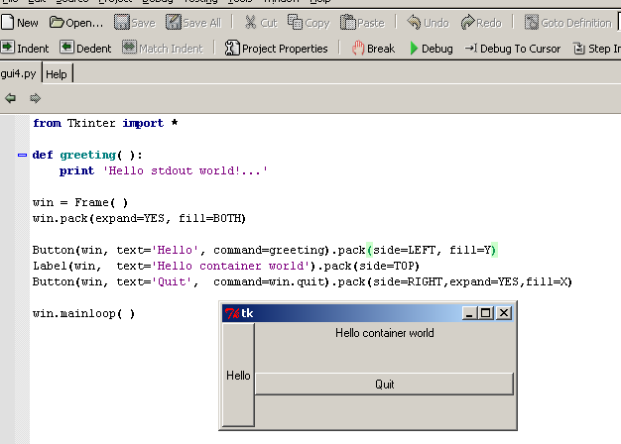
Al agregarle la opción expand se centra primero y luego se estira verticalmente

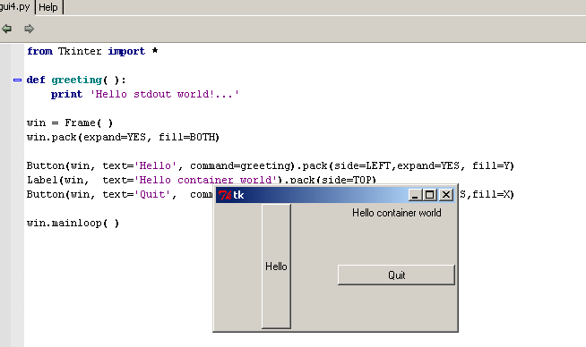
Vemos que si no le colocabamos la opción expand para centrarlo, solo usando fill y no estando centrado llenaba todo el espacio que le correspondía ahora usando expand, se centro primero y luego se expandió verticalmente por lo que si queremos que use todo el espacio debemos usar BOTH.

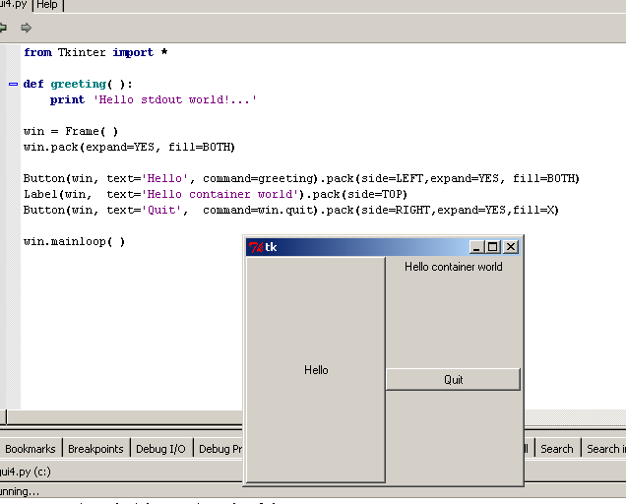
Ahora si se centro en el espacio que podía ubicarse y luego lo expandimos en ambas direcciones.

Por lo tanto vemos que el funcionamiento del manager de geometría es pura lógica siempre hay un rectángulo máximo y allí ubica lo que le vamos dando achicando el rectángulo que queda para ubicar a los siguientes, si usamos expand al ubicar algún widget el rectángulo libre podrá expandirse y con fill se llenara en una o ambas direcciones.

Como si todo esto no fuera suficiente existe ademas de la opción fill, una opción llamada anchor que nos permite mas precisión al ubicar un widget usando puntos cardinales como N (norte) E (Este), W (oeste) y S (sur) y combinaciones como NE (noreste) SW (sudoeste)

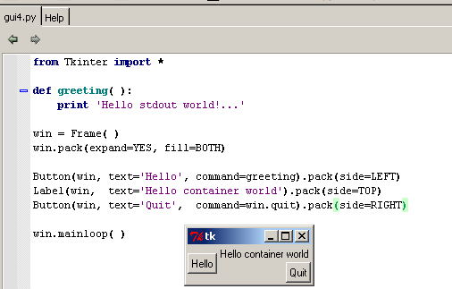
Esta era la posición normal del botón Hello ahora si lo quiero poner al norte en el espacio vació en el que puede ubicarse.

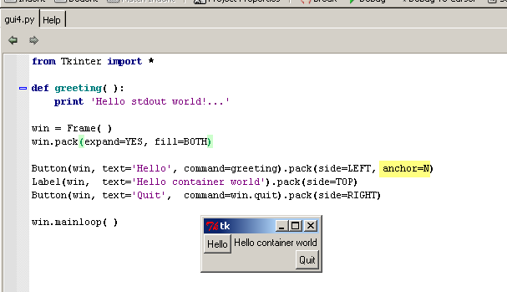
Vemos que se coloco en la parte superior de todo el lugar que tenia disponible.

Bueno terminamos con la ubicación de múltiples widgets .
Hasta la parte 32
Ricardo Narvaja

